**МИНОБРНАУКИ РОССИИ**

**САНКТ-ПЕТЕРБУРГСКИЙ ГОСУДАРСТВЕННЫЙ**

**ЭЛЕКТРОТЕХНИЧЕСКИЙ УНИВЕРСИТЕТ**

**«ЛЭТИ» ИМ. В.И. УЛЬЯНОВА (ЛЕНИНА)**

**Кафедра МОЭВМ**

**ОТЧЕТ**

**по лабораторной работе №2**

**по дисциплине «Методы оптимизации»**

**Тема: Симплексный метод**

|  |  |  |
| --- | --- | --- |
| Студентка гр. 9382 |  | Балаева М.О. |
| Преподаватель |  | Мальцева Н. В. |

Санкт-Петербург

2022

**Цели работы:**

1. Решение задачи линейного программирования симплекс методом с помощью стандартной программы.
2. Решение задачи линейного программирования графически.
3. Сравнение результатов решения задачи обоими способами.

**Постановка задачи:**

Рассматривается следующая задача линейного программирования.

Найти минимум линейной функции f(x1,x2,...,xn):

f = c[1]*x[1] + c[2]*x[2] +...+ c[n]*x[n] ,

где c[i] - постоянные коэффициенты, на множестве, заданном набором линейных ограничений:

a[1,1]*x[1] + ... + a[1,n]*x[n] >= b[1]

a[m,1]*x[1] + ... + a[m,n]*x[n] >= b[m]

x[1]>=0,...,x[n]>=0 ,

где a[i, j],b[i] - постоянные коэффициенты.

В матричной форме ограничения записываются следующим образом:

AX>=B , X>=0 .

Целевая функция может быть представлена в виде скалярного произведения :

f = ( C,X ).

**Вариант 1.**

Целевая функция имеет вид: $φ\left(x\right)=-x_{1}→min$

$$X:\left\{\begin{matrix}x_{1}-x_{2}-2≥0 \\ {3x}_{1}+2x_{2}-6≥0 \\ x_{1}≥0 \\ x_{2}≥0\end{matrix}\right.$$

**Общие теоретические положения:**

Симплексный метод решения задачи линейного программирования состоит из двух этапов:

1) поиск крайней точки допустимого множества,

2) поиск оптимальной точки путем направленного перебора крайних точек.

Крайняя точка не существует, если в таблице существует строка, все элементы которой не положительны, а последний элемент – отрицательный.

Крайняя точка найдена, если все элементы вектора-столбца *B* больше нуля.

Чтобы найти крайнюю точку, надо:

1) выбрать строку *i*, в которой *b*[*i*] < 0;

2) выбрать столбец *s*, в котором *a*[*i*, *s*] >= 0;

3) в столбце *s* задать номер строки *r* разрешающего элемента так, чтобы отрицательное отношение *b*[*r*]/*a*[*r*, *s*] было максимальным.

4) поменять местами имена координат в таблице из строки *r* и столбца *s*;

5) рассматривая элемент *a*[*r*, *s*] как разрешающий, необходимо преобразовать таблицу по формулам:

*ARS*:= *a*[*r*, *s*];

*z*1[*r*, *s*]:= 1/*ARS*;

*z*1[*r*, *j*]:= -*z*[*r*, *j*]/*ARS*, *j* <> *s*;

*z*1[*i*, *s*]:= *z*[*i*, *s*]/*ARS*, *i* <> *r*;

*z*1[*i*, *j*]:= (*z*[*i*, *j*]\**ARS* - *z*[*i*, *s*]\**z*[*r*, *j*])/*ARS*, *i* <> *r*, *j* <> *s*;

*z*:= *z*1,

где под *z* и *z*1 понимается соответственно первоначальное и преобразованное значение таблицы (кроме левого столбца и верхней строки).

Оптимальная точка найдена, если все элементы вектор-строки *С* >= 0 (при этом все элементы вектор-столбца *B* >= 0 ).

Оптимальная точка не существует, если в таблице есть столбец *j*, в котором *c*[*j*] < 0, а все *a*[*i*, *j*] > 0 при любом *i*.

Чтобы найти оптимальную точку, надо:

1) выбрать столбец *s*, в котором *c*[*s*] < 0;

2) в столбце *s* задать номер строки *r* разрешающего элемента так, чтобы отрицательное отношение *b*[*r*]/*a*[*r*, *s*] было максимальным;

3) поменять местами имена координат в таблице из строки *r* и столбца *s*;

4) рассматривая элемент *a*[*r*, *s*] как разрешающий, необходимо преобразовать таблицу по формулам (см. выше).

Координаты оптимальной точки определяются следующим образом:

1) если *x*[*j*] находится на *i*-м месте левого столбца, то его значение равно *b*[*i*];

2) если *x*[*i*] находится на *j*-м месте верхней строки, то его значение равно 0.

**Ход выполнения работы:**

1. Шаг 1.

Таблица симплекс-метода на первом шаге:

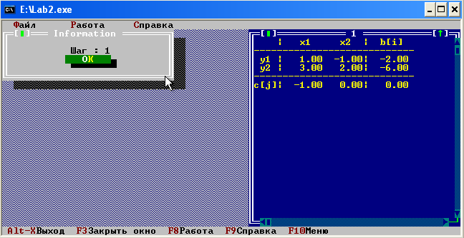

Отобразим данную таблицу графически:

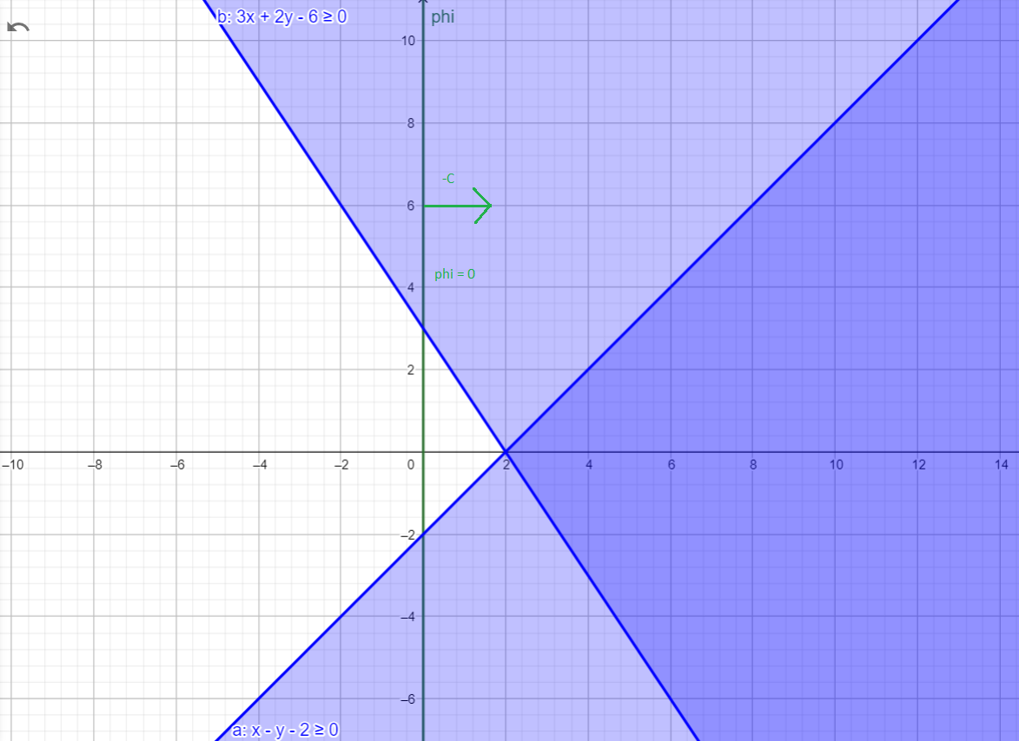

Начинаем работу из точки x1 = 0, x2 = 0

Точка (0,0) – не крайняя ⇒ ищем разрешающий элемент.

Т.к. в обоих строчках b[i] < 0 и есть a[i,j] > 0, то выбираем любую из строчек и ищем разрешающий элемент.

Выберем вторую строку.

Пусть столбец, в котором a[i,s] >= 0 – первый, т.е. s = 1

$$\frac{b_{1}}{a_{11}}=-2, \frac{b_{2}}{a_{21}}=-2$$

Т.к. они равны, то разрешающим элементом может быть и a11 и a21.

Пусть разрешающим элементом будет a11.

1. Шаг 2.

Таблица симплекс-метода на втором шаге:

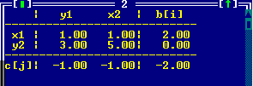

Точка (2,0) – крайняя.

Оптимальной точки не существует, т.к. существует столбец j, в котором *c*[*j*] < 0, а все *a*[*i*, *j*] > 0 при любом *i.*

inf*ϕ* = –∞ (целевая функция не ограничена на допустимом множестве)

Симплекс-метод завершает свою работу. Оптимальной точки не существует, что подтверждается графическим решением.

**Вывод.**

В ходе выполнения лабораторной работы был изучен симплекс-метод, с помощью которого была решена задача линейного программирования. Графическое решение совпало с результатом работы симплекс-метода.